Como acessar a VPN do Labic-UFF
(Autor: Felipe Pereira do Carmo --------Versão 05 de Novembro de 2020)

As instruções aqui contidas são passos posteriores ao pedido de autorização da utilização da estrutura do LABIC, bem como a criação de usuário para utilização da mesma.

No Linux sugerimos a instalação do cliente OpenVPN em seu computador. Siga as orientações abaixo para realizar instalação do cliente OpenVPN.

1- Instalar o cliente utilizando o comando em um terminal:

sudo apt-get install network-manager-openvpn-gnome

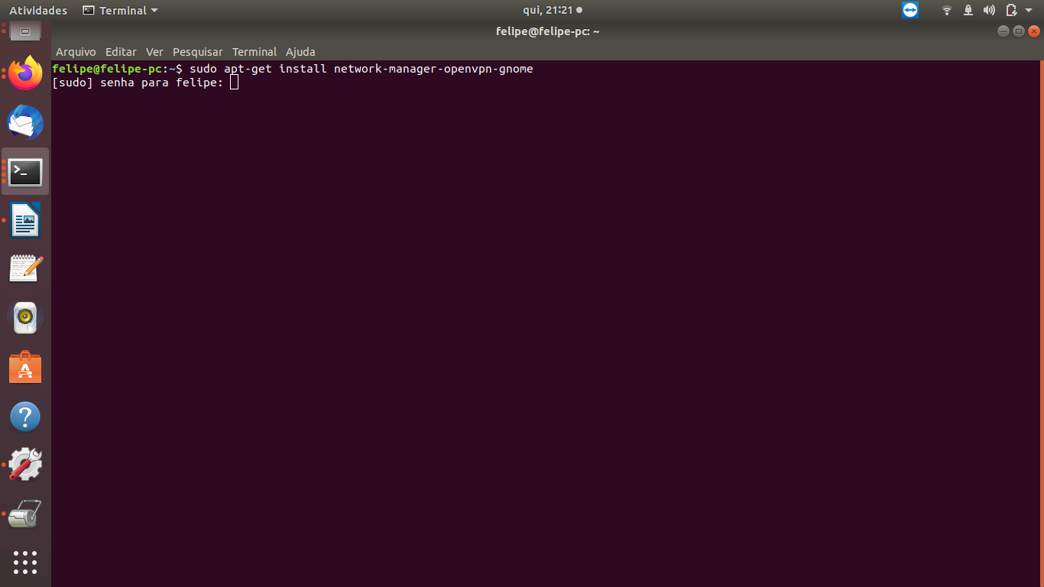
Não esqueça de inserir a senha do administrador do seu computador.

2-Reinicie o computador.

3- Abra o arquivo acesso-openvpn-labic-2020-seu_usuario.zip enviado pelo administrador do LABIC.

4- Descompacte a pasta com os arquivos de configuração da VPN.

5- Execute no terminal ./runvpn.sh

6- Clique com o botão direito do mouse no símbolo de rede Wi-Fie em seguida em Configurações.

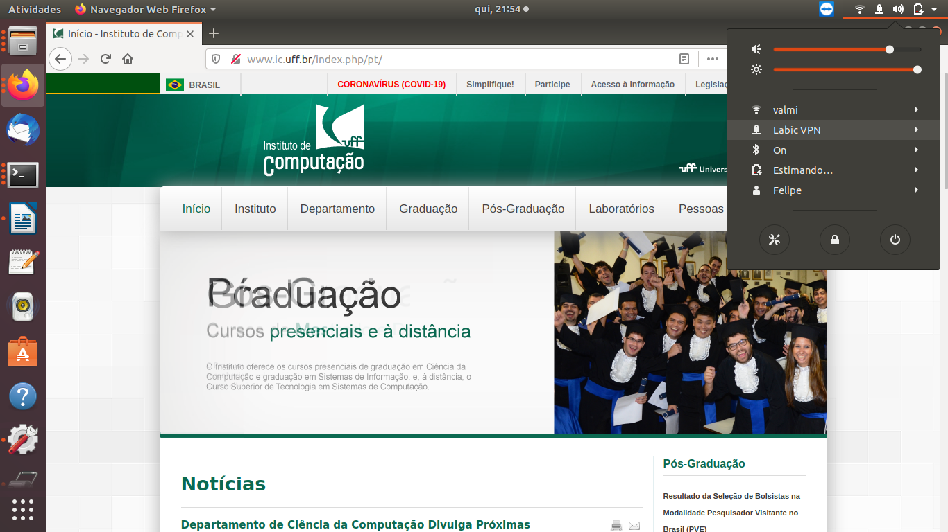

7- Clique no símbolo de +
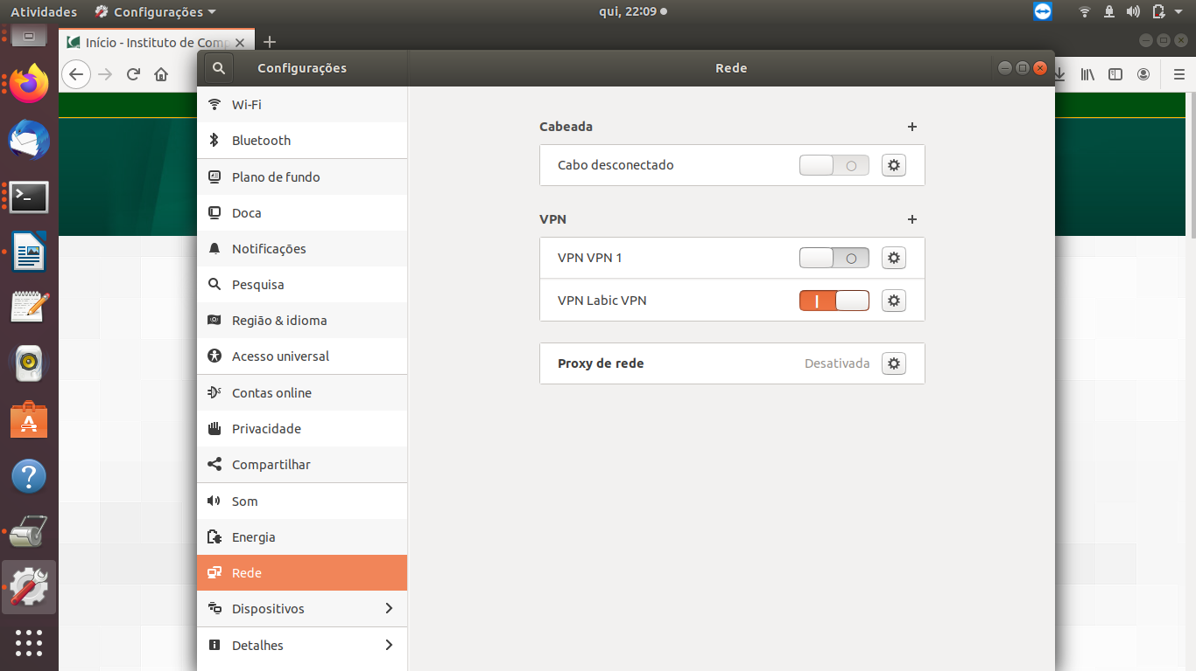
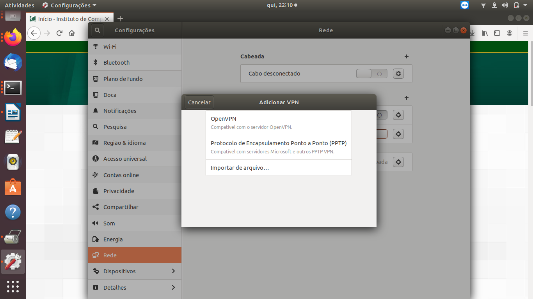
8- Clique em OpenVPN

9-Preencha os campos com as configurações da VPN.
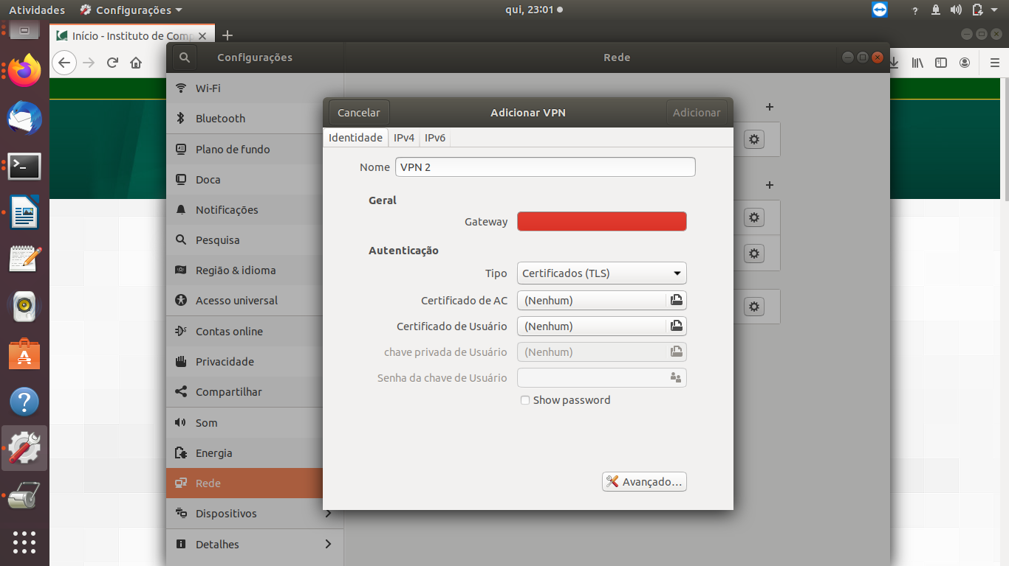
Em Nome, coloque um nome que identifique a rede do LABIC.
Gateway: sol.ic.uff.br
Tipo: Senha com certificado TLS
Usuário: seu usuário fornecido pelo administrador
Senha: sua senha fornecida pelo administrador
Para preencher os próximos campos, utilize os arquivos enviados pelo administrador em arquivo acesso-openvpn-labic-2020-seu_usuario.zip
Certificado de AC: Escolha o arquivo CA.crt
Certificado do usuário: Escolha o arquivo labicuser.crt
Chave privada do usuário: Escolha o arquivo labicuser.key
Senha da chave do usuário: Informada pelo Administrador
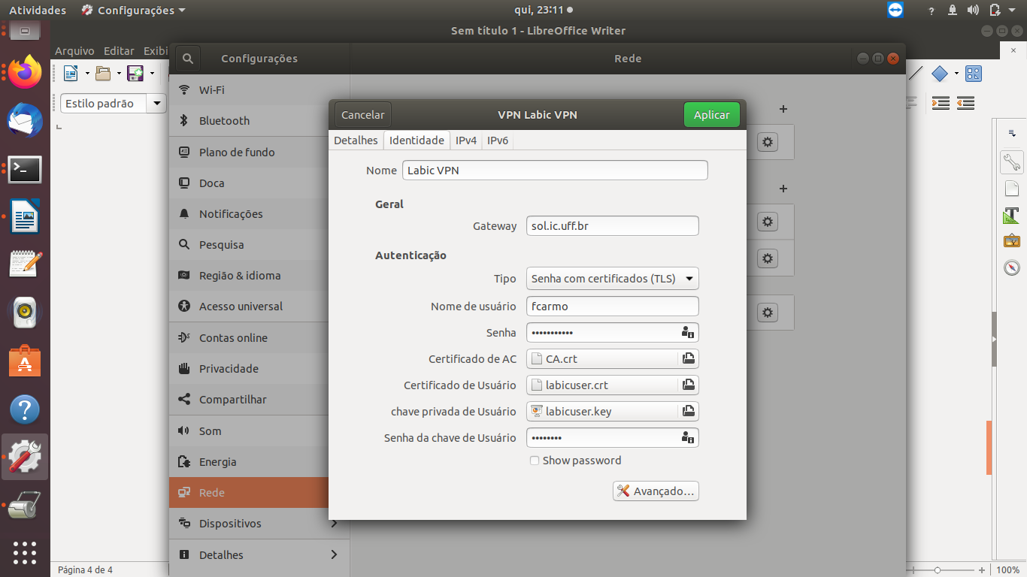
10- Clique em avançado
11- Marque a opção usar uma conexão TCP e clique em OK
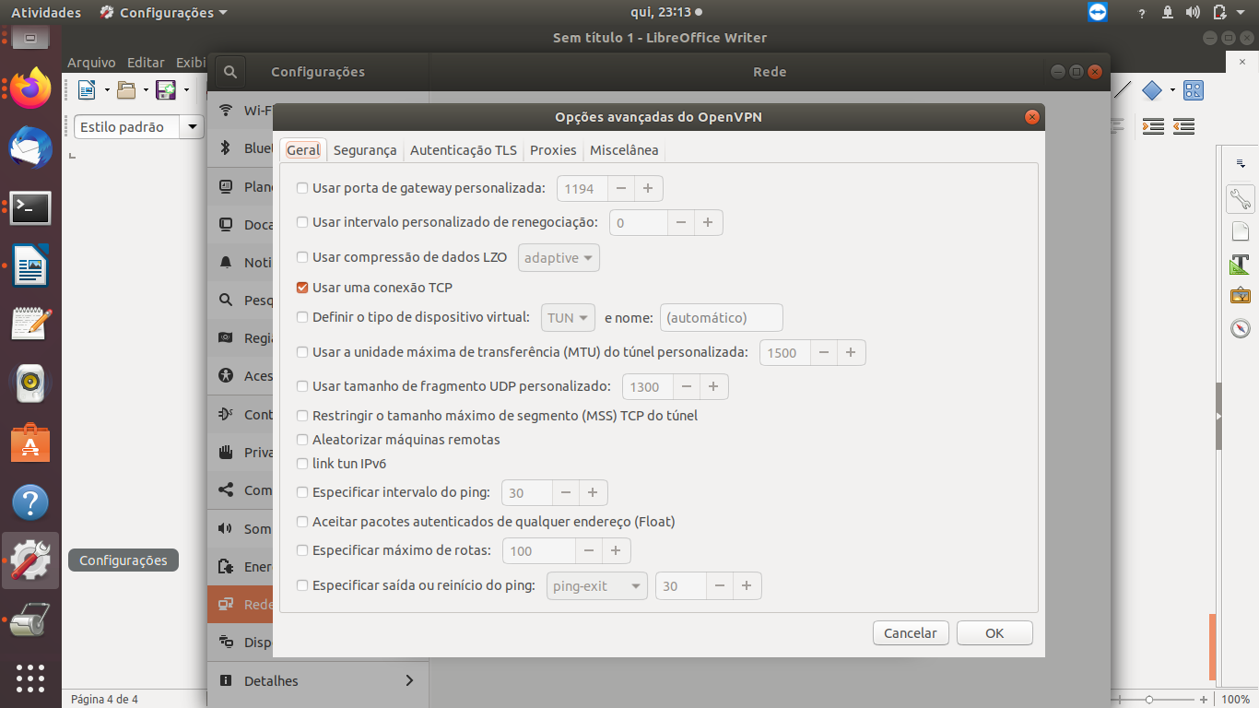
12- Depois clique em aplicar
13- Clique sobre o símbolo do Wi-Fi e ative a VPN que você acabou de configurar. Agora você já está utilizando a rede LABIC.

